Умная корзина для ненужных бумаг «SmartBin»

Поляков Илья, Сергиев Посад, Детский центр технического творчества. Номинация «Творческие проекты», тематические раздел «Роботы-помощники».
SmartBin представляет собой умное мусорное ведро, которое упрощает процесс уборки отходов. Ведро способно в автоматическом режиме открывать крышку, когда вы приближаетесь или подносите руки. Дистанция срабатывания ультразвукового датчика приближения может быть отрегулирована в программе в диапазоне от 6 до 40 см. С этим устройством порядок около вашего стола всегда будет на высоком уровне!
Устройство изготовлено из из недорогих модулей на базе микроконтроллера Arduino. Питание автомата осуществляется от двух аккумуляторов типа 18650 с суммарным напряжением 7,4 вольта. В проекте использован модуль Arduino Nano 328P, к которому подключены один сервопривод SG90 и ультразвуковой сонар HC-SR04.
SmartBin может быть использован как проект для обучения конструированию и программированию устройств на базе микроконтроллера Arduino.
Уникальность робота заключается в сочетании простоты его конструкции с полезной нагрузкой.
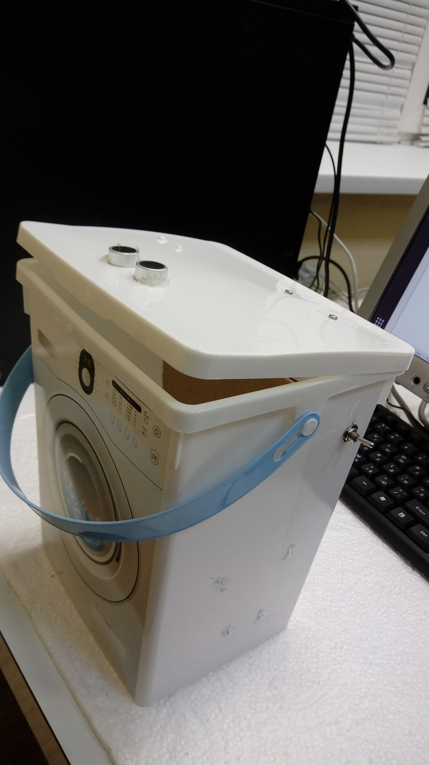

Ссылка на видеодемонстрацию: https://photos.google.com/share/AF1QipMmeE7WdvURRbG6g0DGQ7HWC5FEBsLnwvnY849PNFwDIhy60pTJHIIn0-WM4fjrpA?key=dFRIcVR5dTFmbWdTOFBhN0x1Q0d5cnVmWENDREFn

Паспорт изделия

• Название работы: «SmartBin»
• Фамилия, имя, отчество возраст участника: Поляков Илья Сергеевич, 14 лет.
• Номинация: «Творческие проекты»
• Ф.И.О. педагога Изотов Александр Александрович
• Полное название образовательного учреждения: Центр детского (юношеского) технического творчества "Юность"
• Территория (город или район): Сергиев Посад
• Размер работы (длина, ширина, высота): 21 мм./ 18 мм./ 35 мм.

Устройство SmartBin
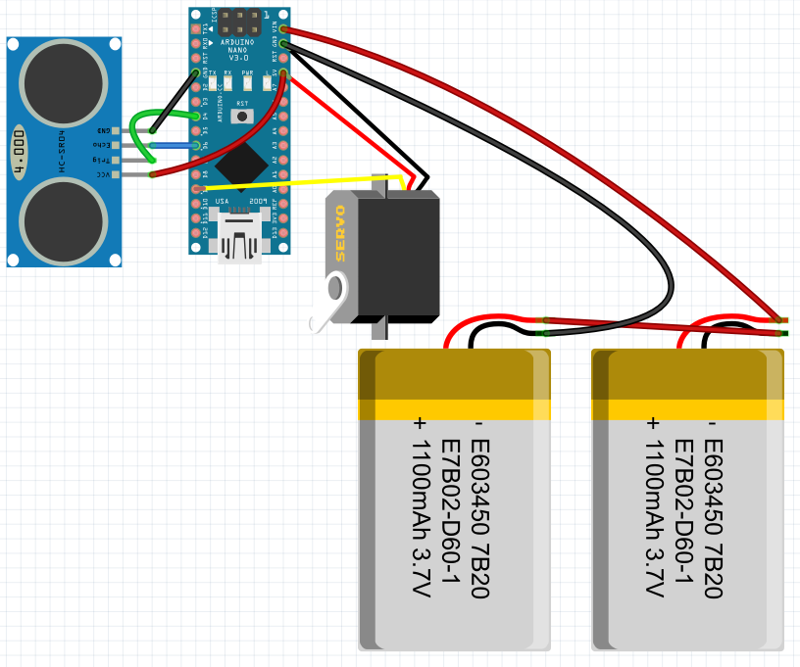

Программный код устройства

// -=-=-=-=-=-=-=-=-=-=-=-=-=-=-=-=-=-=-=-=-=-=-=-=-=-=-=-=-=-=-=-=-=-=-=-=- //
// SmartBin. Умная коробка для мусора
// V 1.0
// -=-=-=-=-=-=-=-=-=-=-=-=-=-=-=-=-=-=-=-=-=-=-=-=-=-=-=-=-=-=-=-=-=-=-=-=- //
#include<Servo.h>
#include<NewPing.h>

Servo myservo;
const int TRIG = 4;
const int ECHO = 6;

NewPing sonar(TRIG, ECHO, 50);

void setup() {
myservo.attach(9);
pinMode(TRIG, OUTPUT);
Serial.begin(9600);
}

void loop() {
int val = sonar.ping_cm();
if (val < 15) {
myservo.write(180);
}
else {
myservo.write(20);
delay(1000);
}
Serial.println(sonar.ping_cm());
}
// -=-=-=-=-=-=-=-=-=-=-=-=-=-=-=-=-=-=-=-=-=-=-=-=-=-=-=-=-=-=-=-=-=-=-=-=- //
// END FILE
// -=-=-=-=-=-=-=-=-=-=-=-=-=-=-=-=-=-=-=-=-=-=-=-=-=-=-=-=-=-=-=-=-=-=-=-=- //

